Муниципальное автономное дошкольное образовательное учреждение

«Детский сад № 13 общеразвивающего вида

Проект по патриотическому воспитанию

«Моя семья»

В 1 группе младшего возраста

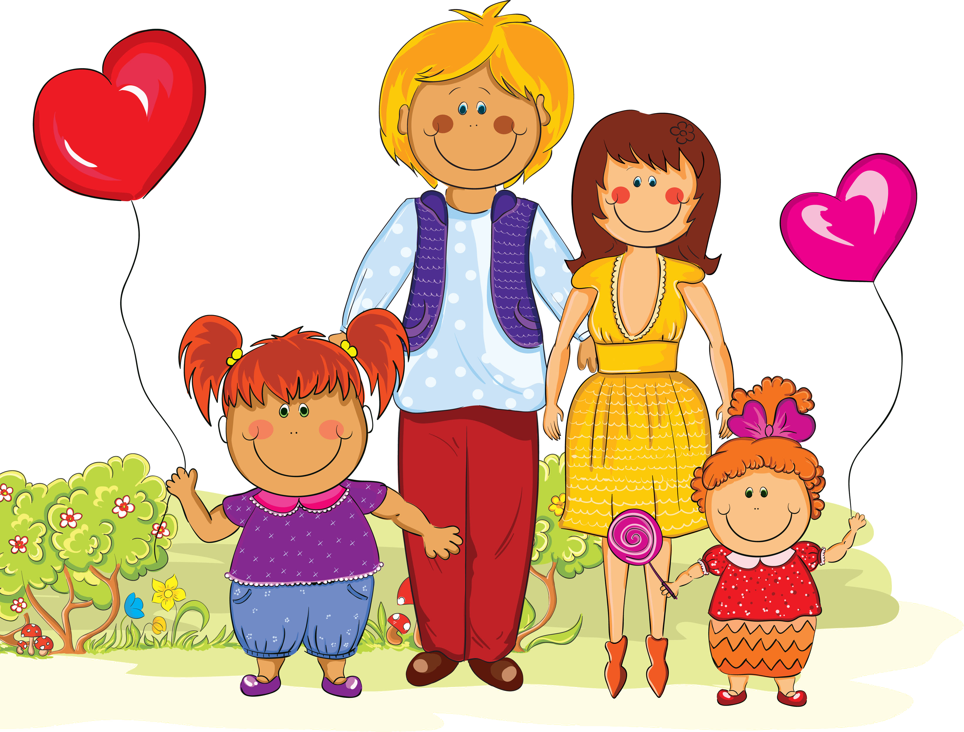

Воспитатель Лабертова Р.С

Тип проекта: среднесрочный, творческий
По количеству участников: групповой.
Участники: воспитанники 1 мл. группы, воспитанники, родители воспитанников, Сотрудничество с педагогом-психологом.
Виды детской деятельности: игровая, изобразительная, двигательная, коммуникативная.
Проблема: Большинство детей почти ничего, кроме имени не знают о своих родителях, бабушках, дедушках. Плохо знают о своей семье. Часто в раздевалке между детьми и родителями происходят конфликты. При общении друг с другом нет взаимопонимания.
Актуальность:
Академик Д. С. Лихачёв когда-то писал, что любовь к родному краю, своей стране начинается с любви к семье. Семья влияет на ребёнка, приобщает его к социуму.
В младшем дошкольном возрасте у детей начинают формироваться элементарные представления о явлениях общественной жизни и нормах человеческого общения. Детям этого возраста свойственна большая эмоциональная отзывчивость, что позволяет воспитывать в них любовь, добрые чувства и отношения к окружающим людям и, прежде всего, к близким, к своей семье. А ведь это основа из основ нравственно – патриотического воспитания, его первая и самая важная ступень. Ребёнок должен осознать себя членом семьи. Именно семья является хранителем традиций, обеспечивает преемственность поколений, сохраняет и развивает лучшие качества людей. Ознакомление детей с понятием «семья невозможна без поддержки самой семьи».
Самое главное в жизни любого ребенка – его семья. В наше время родители редко бывают дома с детьми. Чаще всего, дети предоставлены сами себе. В создавшейся ситуации большое влияние на воспитание ребенка оказывают средства массовой информации и компьютерные технологии. Дети не интересуются своей семьей, историей ее создания, не знают о семейных ценностях и традициях. Поэтому возникло желание создать проект, который будет направлен на приобщение детей к общечеловеческим ценностям и любви к своей семье.
Данный проект – прекрасный повод поразмышлять о роли семьи в жизни каждого человека, о семейных традициях и их развитии в современных условиях. Работа над проектом имеет большое значение для формирования личности ребёнка, укрепления и развития детско-родительских отношений. Родители должны дать понятие ребёнку, что он часть семьи, что это очень важно. Мы взрослые должны помочь детям понять значимость семьи, воспитывать у детей любовь и уважение к членам семьи, прививать к детям чувство привязанности к семье и дому.
Цель: формирование у детей первоначальных представлений о семье; воспитание чувства привязанности и любви к своим родителям.
Задачи:
- вызвать положительные эмоции в беседе о семье, развивать умение выражать свои чувства (радость, нежность, заботу)
- познакомить детей с понятиями «семья», «имя» и «фамилия»;
- учить называть членов своей семьи: мама, папа, брат, сестра, бабушка, дедушка;
- формировать умение играть совместно со сверстниками в сюжетно-ролевые игры по теме «Моя семья»
- воспитывать у детей любовь и уважение к членам семьи, учить проявлять заботу о родных людях.
- способствовать активному вовлечению родителей в совместную деятельность с ребёнком в условиях семьи и детского сада.
Приёмы и методы реализации проекта:
1. Создание игровой ситуации, сюрпризных моментов.
2. Рассматривание картин и книжных иллюстраций.
3. Оформление выставок.
4. Продуктивная деятельность детей.
5. Проблемные ситуации.
7. Беседы.
8. Консультации для родителей.
9. Совместная организованная образовательная деятельность педагога и детей, детей и родителей.
10. Оформление информации для родителей в родительском уголке.
11. Организованная творческая деятельность детей, родителей и педагогов ДОУ.

Ожидаемые результаты реализации проекта:
- Дети узнают больше о своей семье, о членах семьи, традициях. Научатся проявлять уважение и заботы ко всем членам семьи.- Сформируется умение организовывать сюжетно-ролевые игры на основе имеющихся знаний о семье.- Совместная деятельность с родителями будет способствовать укреплению детских-родительских отношений.

Подготовительный этап
1. Исследование литературы по вопросу взаимодействия с родителями в ДОУ.
2. Подготовка консультаций для родителей на тему: «Роль семьи в воспитании ребёнка», «Семья и семейные ценности», «Развивающие игры-дома», «Как провести выходные дни интересно», «Семейное древо», папка-передвижка «Патриотическое воспитание».
3. Подбор художественной литературы по теме «Семья».
4. Подбор иллюстраций, атрибутов для театрализованной деятельности, дидактических игр.
5. Подготовка анкет и проведение анкетирования родителей «Нравственно-патриотическое воспитание ребенка», «Игры-дома».
6. Подборка литературы для чтения детям:
«Посидим в тишине» Е. Благинина, «Таня и братик» Л. Славина, «Петушок с семьей» К. Ушинский, «Красная шапочка» Ш. Перро, «Репка» А. Н. Толстой, «Теремок» А. Н. Толстой.
7. Пальчиковая гимнастика: «Семья», «Я пеку, пеку», «Пальчик-пальчик».
8. Литература для родителей: Ю. Б. Гиппенрейтер «Общаться с ребенком: Как?», М. Монтессори «Помоги мне сделать это самому»
9. Беседы с детьми, для выявления знаний о своей семье.

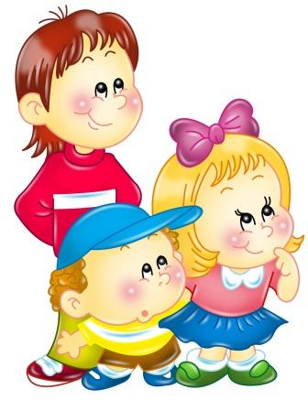

Основной этап
Взаимодействие с родителями:
Подбор материала для оформления стенгазет на тему: «Мой папа, самый, самый…», «Моя мама самая лучшая».
Консультация для родителей «Семья и семейные ценности»
Консультация для родителей «Как провести выходные дни интересно», «Развивающие игры-дома», «Роль семьи в воспитании детей дошкольного возраста»
папка-передвижка «Патриотическое воспитание», выставка детско работ
Памятка для взрослых «Семья и её роль в воспитании ребёнка».

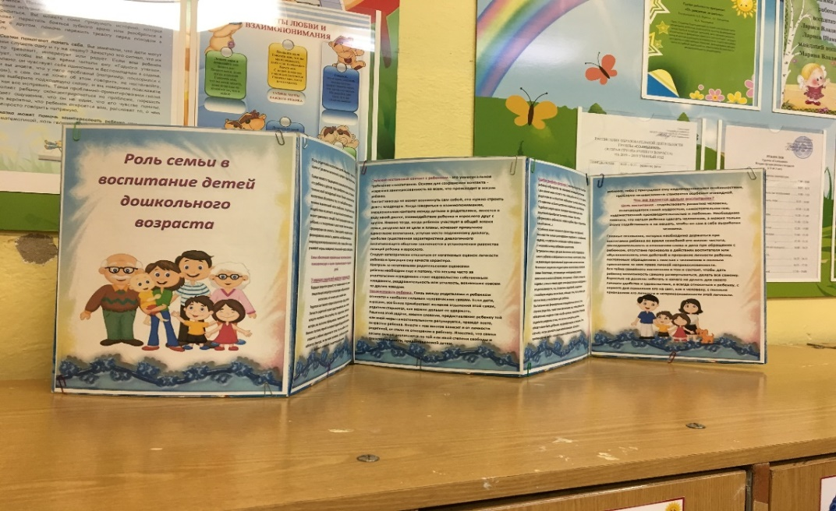

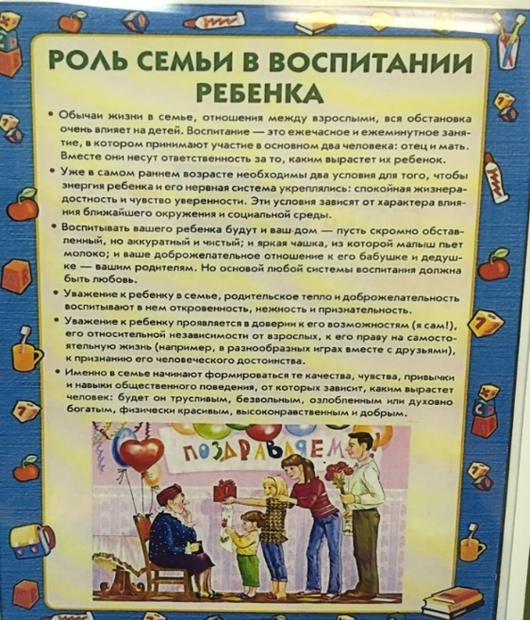
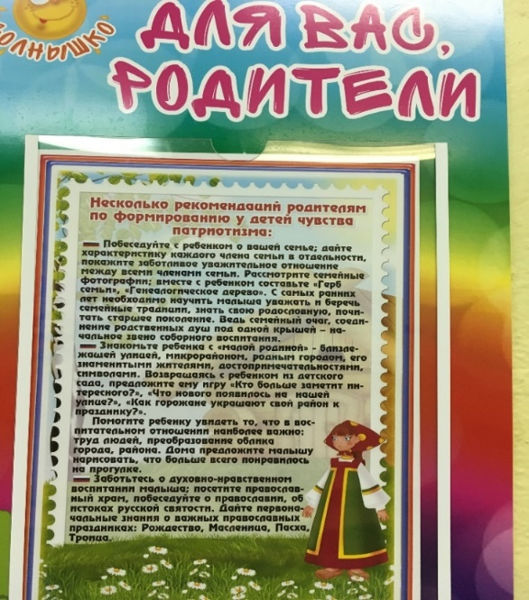

Опрос детей: «Что я знаю о семье?» (рассматривание фотографий членов семьи, беседа о них)
Беседы:
«Моя дружная семья», «Что такое семья», «Папа - мой лучший друг», «Как я помогаю дома», «О братишках и сестренках», «О бабушке и дедушке», «Моя любимая мамочка».
Ситуативный разговор:
«Что готовит мама?», «Что умеет делать папа?». Беседа по картинкам: «Где работает мама (папа?)», «Что делать, если кто-то заболел?», «Что такое хорошо и что такое плохо?»
Чтение художественной литературы: «Бабушкины руки» Л. Квитко, «Вот дедушка» Ф. Фребеля, «Подарок» О. Карышева, «Посидим в тишине» Е. Благинина, «Таня и братик» Л. Славина, «Петушок с семьей» К. Ушинский, «Красная шапочка» Ш. Перро, «Репка» А. Н. Толстой, «Теремок» А. Н. Толстой.
Д/и: «Назови ласково», «Вежливые слова», «Позвони по телефону маме (папе)», «Чей малыш?»
Сюжетно-ролевые игры: «Уложим Катю спать», «Мама устала», «Ваня заболел», «Накормим Катю обедом»
Использование потешек, пальчиковых гимнастик в режимных моментах: «Семья», «Я пеку, пеку», «Пальчик-пальчик», «Рылись мы в песочке».
Театрализованная игра: по сказке «Три медведя».
Развитие речи: интегрированное занятие «Моя семья»
Продуктивная деятельность: рисование нетрадиционной техникой «Платье для мамочки», «Расписные тарелочки», «Бусы для мамочки»,
Лепка «пирожки для всей семьи»

Коллективная работа: «Наша группа-дружная семья».

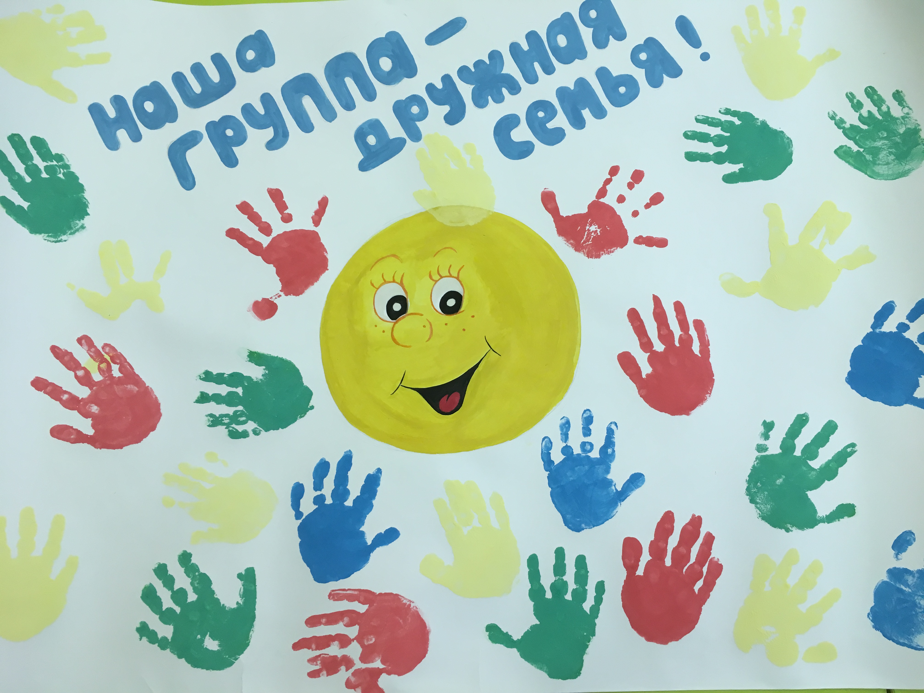

Читаем, играем дома с семьёй

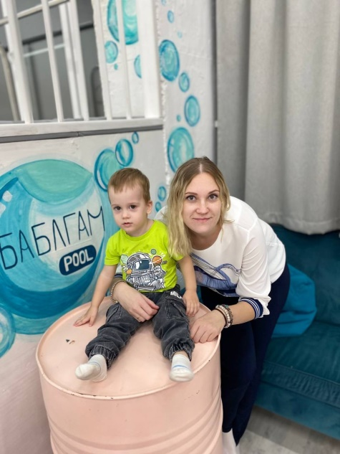
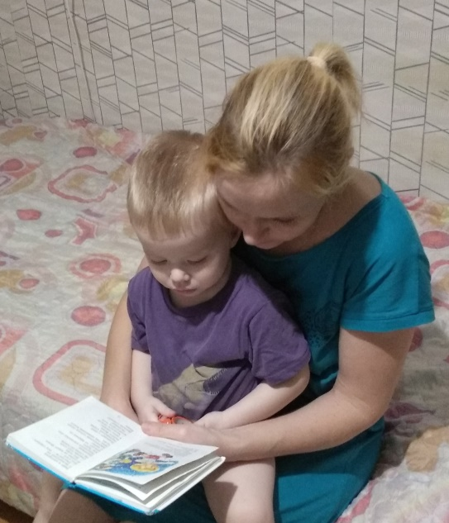
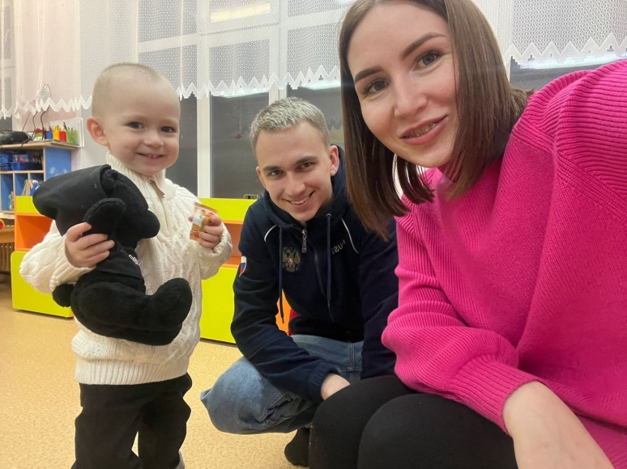
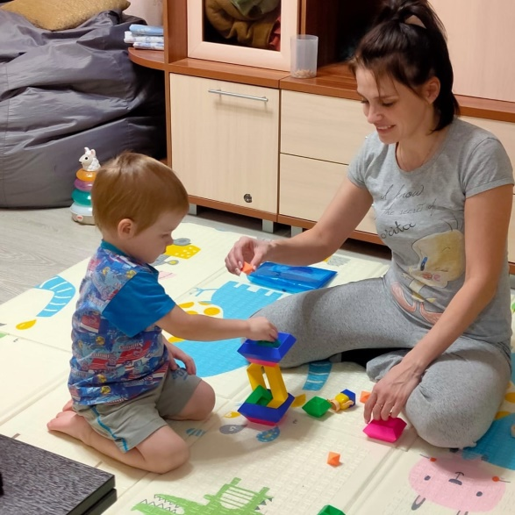

Поздравительные ширмы «Мой папа лучше всех», «Наши мамы лучше всех»

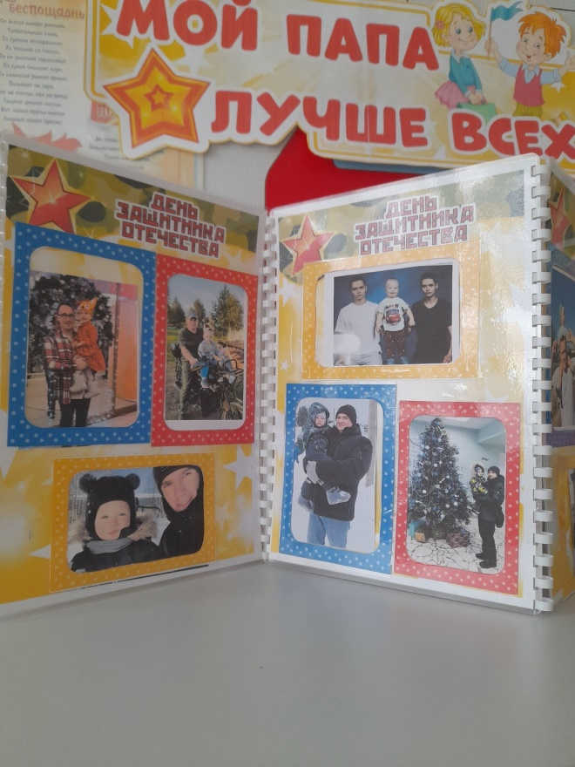
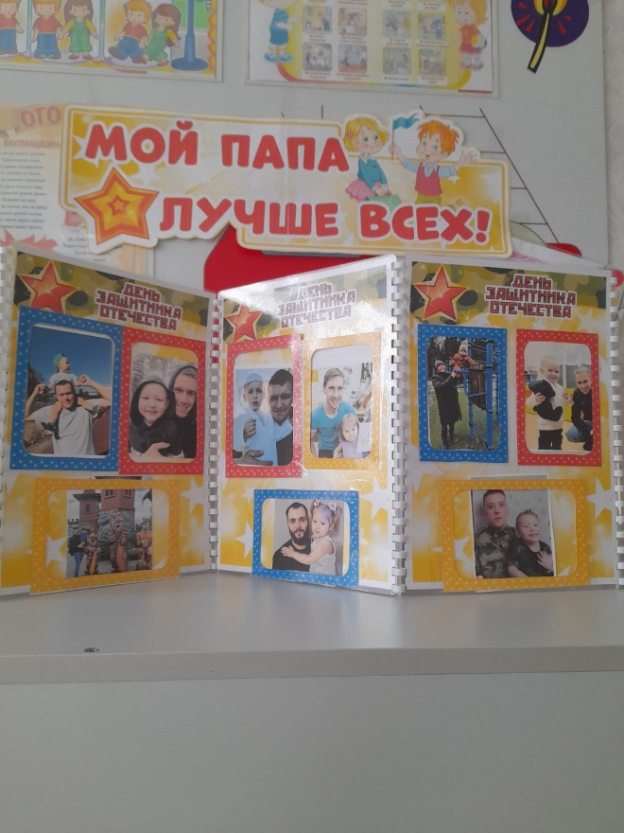

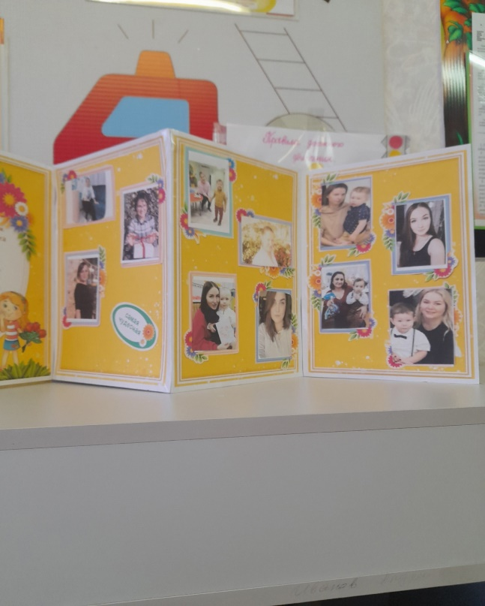
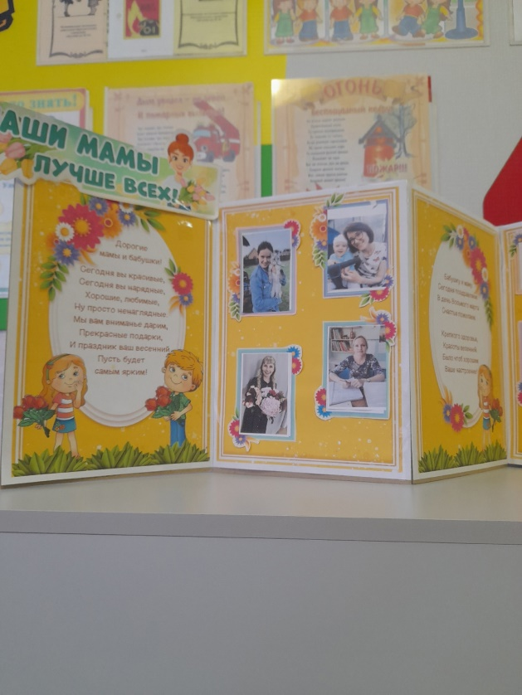
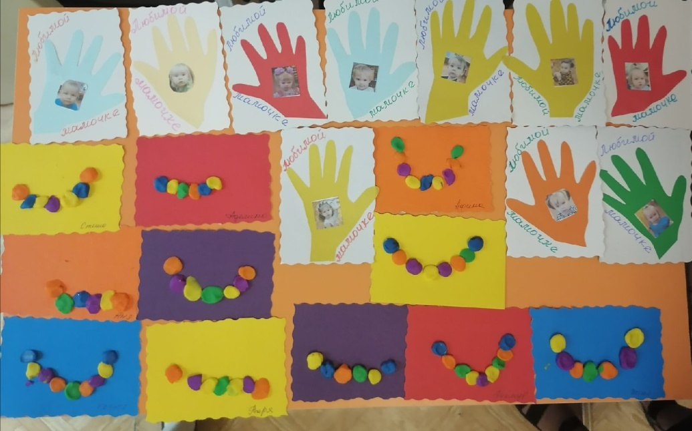
Бусы для мамочки, бабушки

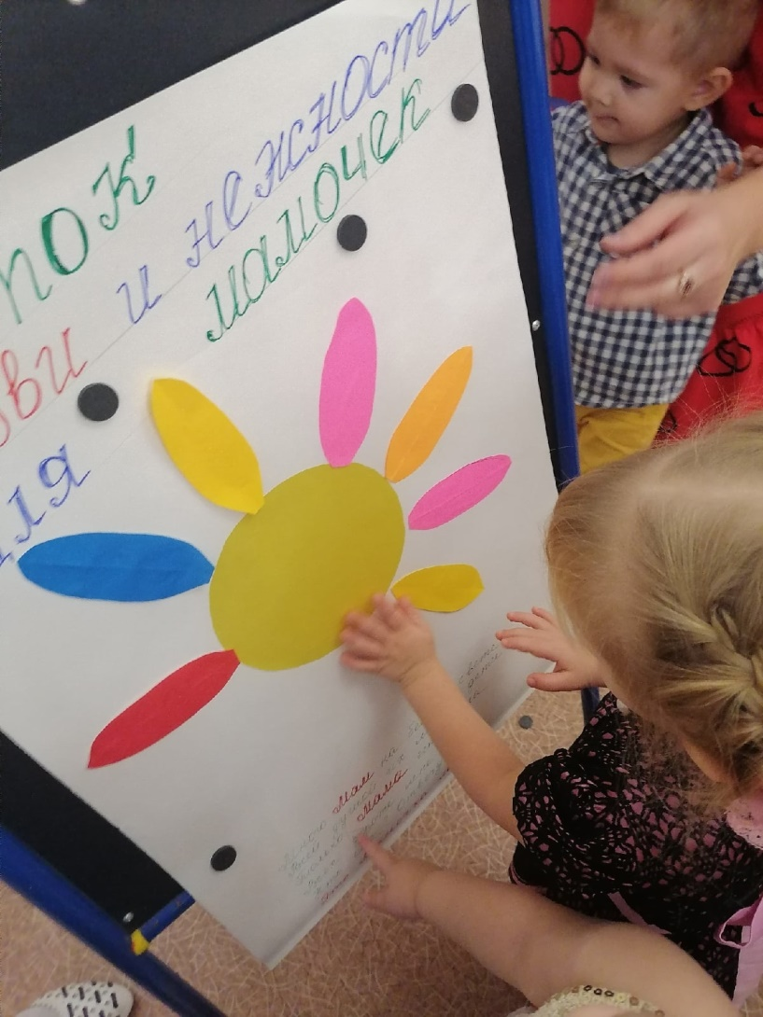
Цветок для мамы
Открытое занятие для родителей
« В гости к бабушке»

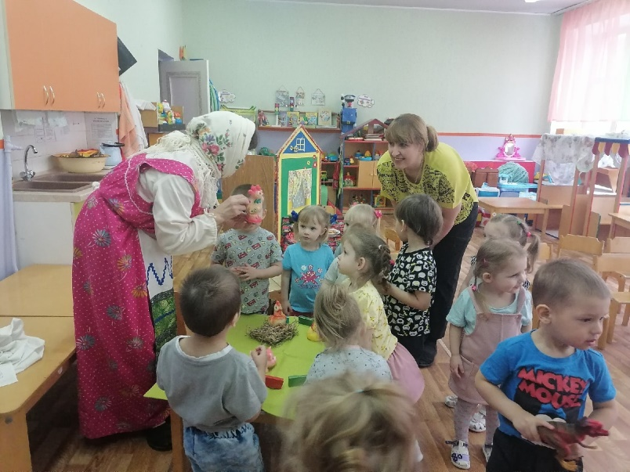
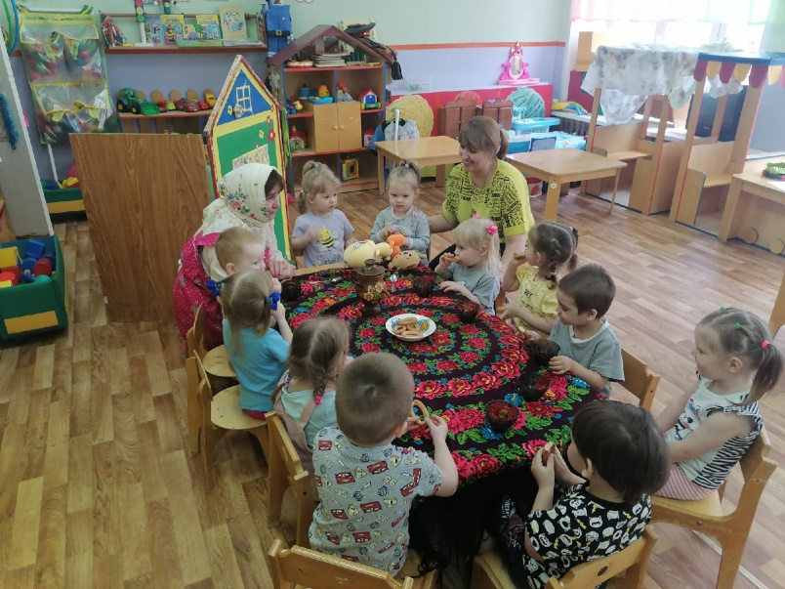
Развлечение с родителями
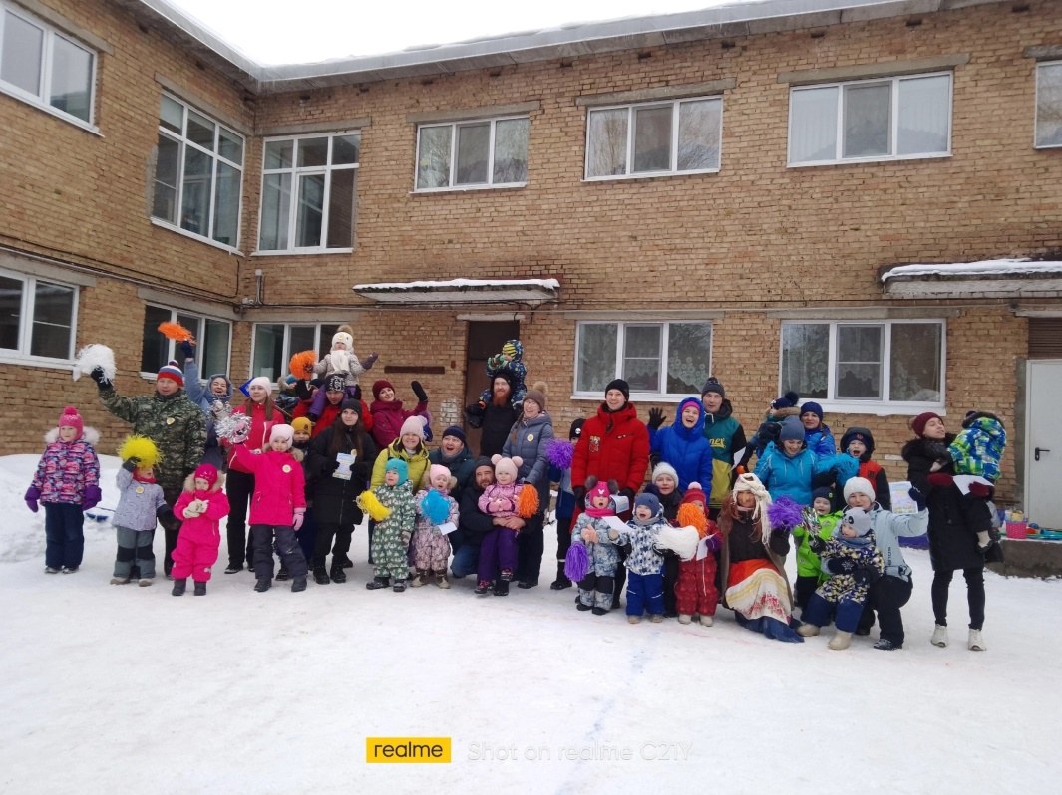
«Проведём выходные с семьёй»
Совместное мероприятие с педагогом- психологом.
Родительское собрание в форме круглого стола:
« Играем вместе»
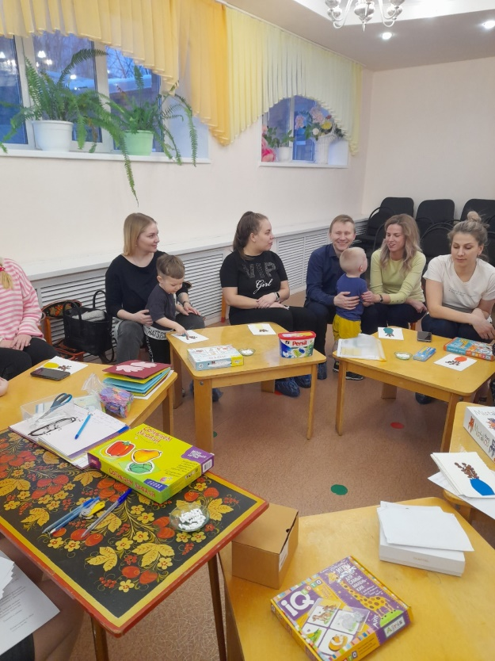
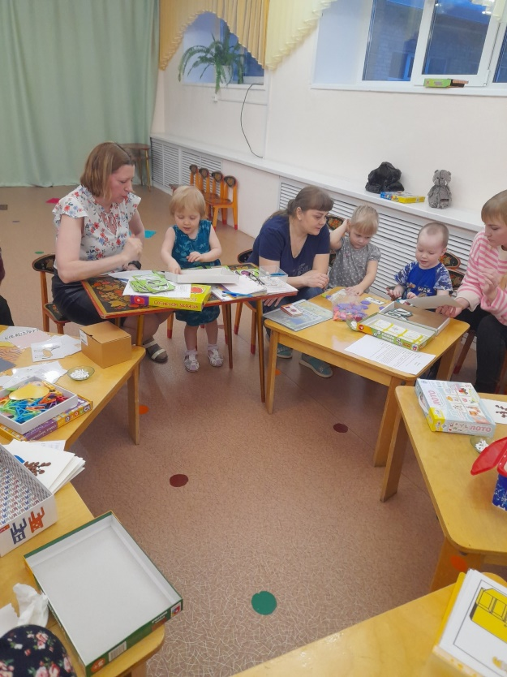

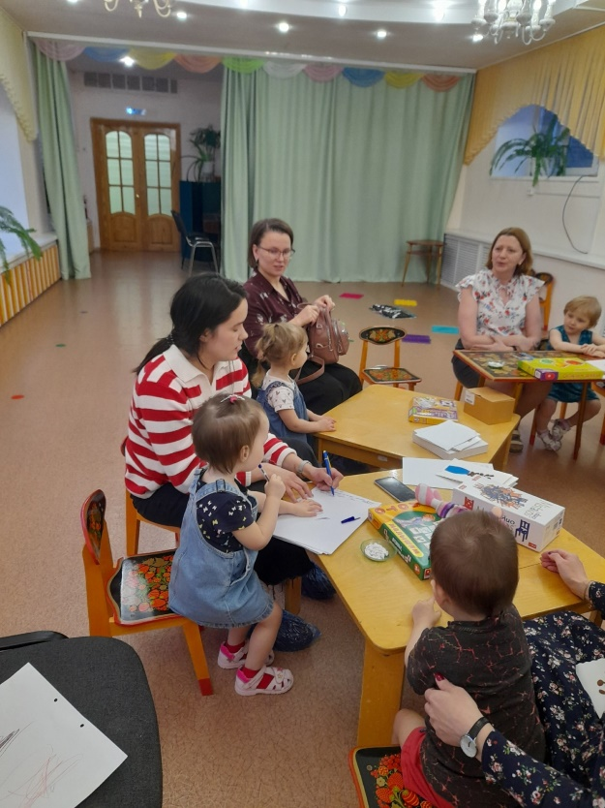
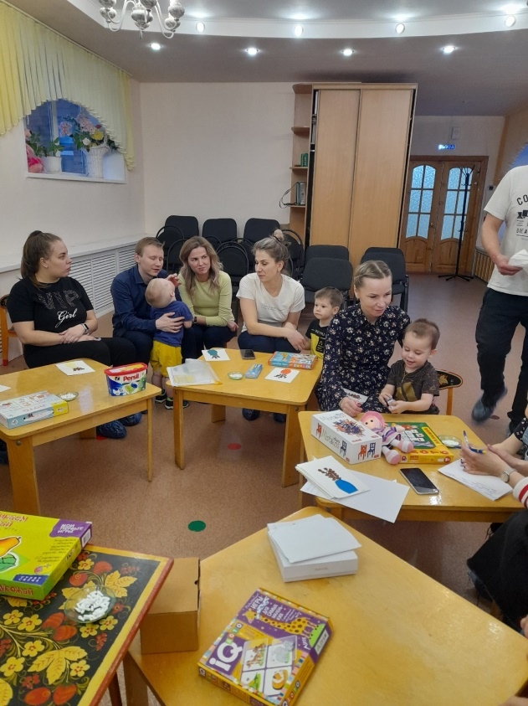

Результат
Всю работа с детьми и родителями во время реализации проекта по патриотическому воспитанию включала в себя разнообразные виды деятельности детей; познавательные беседы, занятия по развитию речи, нетрадиционное рисование т.д.
В результате совместной работы над проектом дети познакомились с понятиями «семья», родители стали активными участниками мероприятий, проводимых в детском саду, с огромным интересом участвовали в конкурсах, стали проявлять искренний интерес к жизни группы, предлагали свои идеи и делились радостными эмоциями.
За время реализации проекта родители из «зрителей» и «наблюдателей» стали активными участниками.
Заключительным этапом работы над проектом «Моя семья» стало совместное мероприятие «Отдыхаем вместе с семьей»

Используемая литература:

1.Васильева М. А, Гербова В. В, Комарова Т. С. «Программа воспитания и обучения в детском саду».
2.Коломийченко Л.В. Воронова О.А. Семейные ценности в воспитании детей
3-7 лет. – М.: ТЦ СФЕРА, 2013.
3. Козлова А.В. Дешеулина Р.П. «Работа ДОУ с семьей». – М.: ТЦ СФЕРА,
2018.
4.Веракса Н.Е. Комарова Т.С. Васильева М.А. ОТ РОЖДЕНИЯ ДО ШКОЛЫ.
Примерная общеобразовательная программа дошкольного образования –
М.: МОЗАИКА СИНТЕЗ, 2015.

